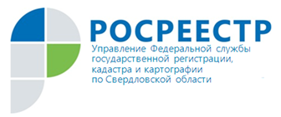
Общественный совет обсудил вопросы реализации целевых моделей упрощения процедур ведения бизнеса и повышения инвестиционной привлекательности
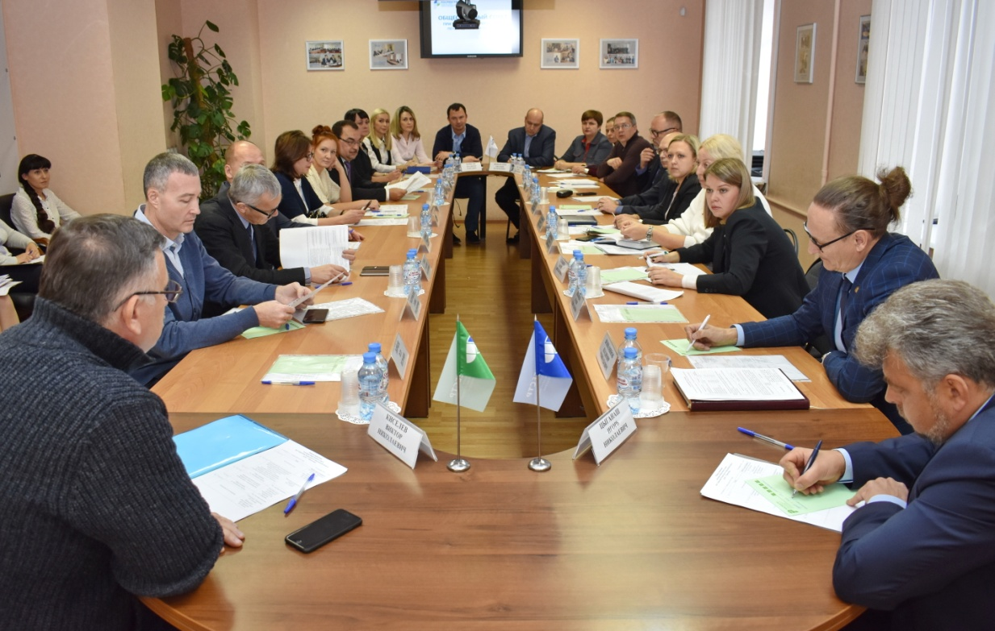
Вопросы реализации целевых моделей упрощения процедур ведения бизнеса и повышения инвестиционной привлекательности: основные итоги 2018 года, цели на 2019 год, возможные проблемы достижения обсудили 29 ноября на заседании Общественного совета при Управлении Росреестра по Свердловской области (далее – Управление), которое прошло под председательством Виктора Киселева (председатель совета директоров АО «РСГ-Академическое»).
С вступительным словом к собравшимся обратился руководитель Управления Росреестра по Свердловской области Игорь Цыганаш, рассказав о значимости Общественного совета.
Заместитель руководителя Управления Ирина Семкина в своем докладе отметила: «Управление добилось хороших показателей по доле услуг, оказываемых органам государственной власти и органам местного самоуправления в электронном виде. Так, показатель по доле услуг по государственной регистрации прав в электронном виде, на конец 2018 составил 79%». Что обеспечено комплексом мероприятий реализованных Управлением.
Начиная с 2017 года, Управление локальными приказами поэтапно сокращало сроки регистрации прав.
Сроки осуществления регистрационных действий сокращены более чем в два раза. На сегодняшний день срок регистрации права и срок осуществления кадастрового учета в рамках самостоятельных процедур составляет три рабочих дня. Регистрация права на основании документов, поступивших в электронном виде, осуществляется в течение одного рабочего дня. Для сравнения, в 2016 и 2017 годах срок регистрации составлял в два раза больше – 6 дней.

Еще одной темой обсуждения на заседании стала «Реализация положений Федерального закона от 29.07.2018 № 280-ФЗ (закон о «лесной амнистии»).
В 2018 году на территории Свердловской области осуществлено 72 учетно-регистрационных действия с применением положений закона о «лесной амнистии».
«В целях устранения противоречий в сведениях Единого государственного реестра недвижимости и Государственного лесного реестра при Управлении функционирует комиссия, созданная 24.11.2017. Деятельность комиссии заключается в оценке пересечения и определения способа устранения несоответствий двух реестров согласно методическим рекомендациям. За время работы комиссии было рассмотрено 889 земельных участков, в отношении 764 земельных участков было принято решение устранить пересечения в Государственном лесном реестре»,- сообщила в своем докладе начальник отдела регистрации недвижимости №4 Екатерина Наумкина.

По завершении заседания Виктор Кисилев отметил актуальность, важность и значимость представленных тем как для бизнесс сообщества, так и для граждан.

Более подробная информация о деятельности Общественного совета при Управлении размещается в блоке региональной информации официального сайта Росреестра в разделе «Общественный совет» (Главная → О Росреестре → Коллегиальные и совещательные органы → Свердловская Область → Общественный совет при Управлении Росреестра по Свердловской области).

Контакты для СМИ
Управление Росреестра по Свердловской области
Зилалова Галина Петровна, специалист-эксперт
тел. 8(343) 375-40-81 эл. почта: pressa@frs66.ru

